古寧頭社區發展協會「石蚵」體驗活動

一、計畫緣由
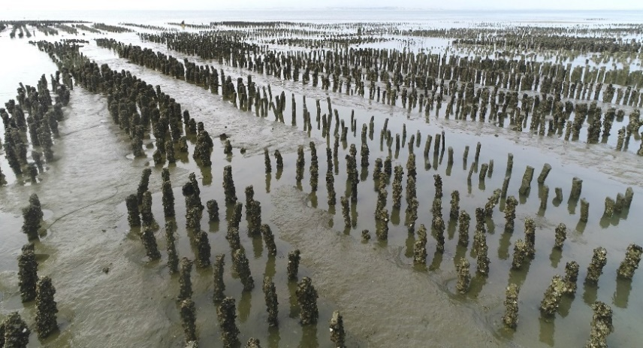 古寧頭座落於金門西北角，舊稱「古龍頭」或「佳里頭」。昔日，李氏先祖移居於此，族人於遼闊海埕栽植蚵椿，成為金門最大海蚵生產地，但近年來隨著採蚵人口老化，古寧頭石蚵產業也逐漸沒落，部份蚵椿甚至因無人接管遭泥沙掩蓋而荒廢。為延續並傳承這份4百多年的金門記憶與情感，本社區積極將石蚵文化、產業和觀光相互結合，透過教育訓練讓蚵農化身成導覽解說員，並推出蚵田導覽活動，期盼透過使用者付費觀念的導入，開發石蚵文化產業新領域，以達永續經營的目標。

- 辦理單位
指導單位：金門縣政府、金寧鄉民代表會
主辦單位：金門縣金寧鄉公所
承辦單位：金寧鄉古寧頭社區發展協會
- 辦理地點及實施日期:
活動地點：古寧頭北山出海口
每場次人數:15人
實施日期與時間(配合潮汐)：
日期 | 低潮時間 | 低潮高 | 建議報到時間 | 人數
4月10日 | 17:48 | -215 | 14:50 | 60人
4月25日 | 17:14 | -233 | 15:00 | 30人
5月8日 | 16:36 | -206 | 13:30 | 30人
5月9日 | 17:18 | -230 | 14:30 | 30人
四、實施對象與注意事項:
來金旅遊之自由行遊客或團體旅遊遊客，因石蚵殼相當鋒利，為避免參與之遊客肢體不慎碰觸而受傷，提醒體驗過程穿著長衣、襪子、長褲、著拖鞋前往，並另備一套衣褲於活動後替換。

- 實施方式

換裝備，著裝集合 -> 行前安全解說 -> 走水路體驗
-> 走進蚵樁，體驗踩踏淤泥區舉步維艱
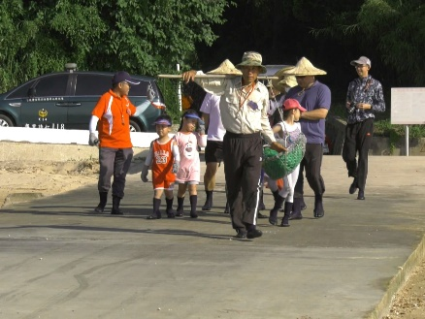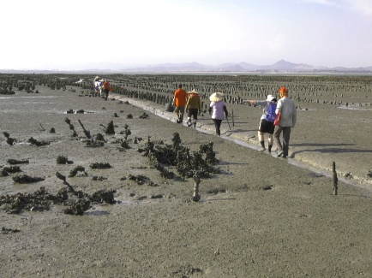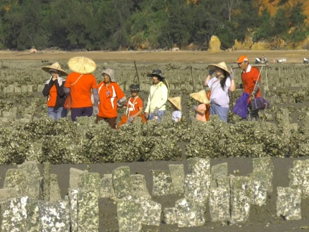
-> 蚵民解說石蚵田生態，示範如何利用特有工具來採收
-> 至退潮線邊緣拍照打卡 +任一生態拍照-> 回岸沿途生態解說
-> 換裝
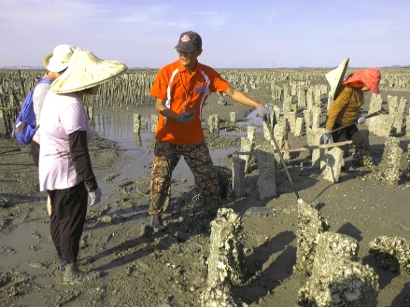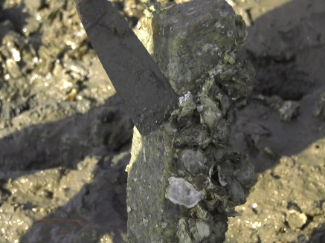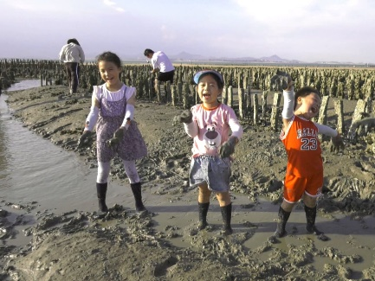
憑體驗證明及蒐集完成任務出式店家聚落指定店家美食折抵60元。

- 預期成果及效應
為了讓「擎蚵」這項逐漸沈寂的產業恢復往日的生機，本社區擬導入體驗式遊程，透過蚵農的導覽服務，讓外來的遊客有機會踏入石蚵田，親感受古寧頭的擎蚵文化，並藉此達成以下六個目標:
(一) 導入使用者付費觀念，讓「擎蚵」從直接利用自然資源的生產業，轉變成爲人們提共各類服務的觀光服務業。
(二) 創造額外收入，減輕蚵農的經濟負擔。
(三) 創造額外的工作機會的可能性。雖然擎蚵乍看之下只是一種單一活動，但要促成一次完整或額外體驗，卻需要多角化分工方可達成(例如:訂位客服、美食提供、社區導覽、文化商品、接駁車服務…等)。
(四) 創造額外消費行為的可能性。倘若社區有額外的體驗行程可參與(例如:剝蚵體驗、美食DIY體驗、購買地方特產、餐飲服務、手作DIY課程…等)，就能增加遊客的消費。
(五) 增加遊客認同感，並願意主動在社群網路分享體驗過程。一次簡單且歡喜的拍照打卡，就是對社區的一次成功的行銷，把每一位遊客當成網紅，切莫勿視個人在網路上的影響力。
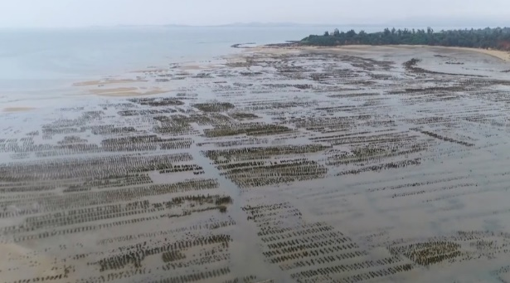(六) 未來結合社區內的戰役史蹟、閩南文化、出洋客故事，豐富來古寧頭旅遊的內涵與深度，讓遊客踏入古寧頭，不在是簡單的拍照打卡，更能聽到屬於古寧頭動人故事。

